Термометры сопротивления
Методы термометрии основаны на измерении различных физических величин, которые имеют сильную зависимость от температуры. К одним из них относится изменение электрического сопротивления в материалах.
Это один из самых эффективных и простых методов измерения, который позволяет получить точность измерения вплоть до десятитысячных значений градуса. В качестве рабочего вещества используются чистые металлы, сопротивление которых изменяется пропорционально изменению температуры.
Принцип действия.
Термометр сопротивления относится к вторичным датчикам температуры и требует проведения тщательной калибровки.
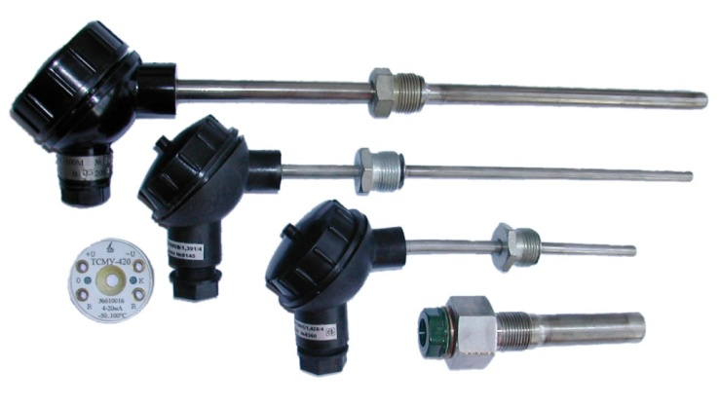
Рис. 1
Для этого используют несколько реперных точек, температура которых известна и имеет высокую точность. Это могут быть, например, температура замерзания или кипения воды, жидкого азота, гелия или водорода, а также точки начала фазовых переходов в чистых металлах.
В каждой реперной точке измеряют сопротивление, а затем по полученным данным строят временную зависимость от сопротивления.
Термометр при этом должен приобрести температуру измеряемой среды, о чём свидетельствует достижение постоянного значения измеряемой величины.
Скорость выхода на линейную зависимость определяется временем релаксации датчика. Чем быстрее он реагирует на изменения внешней среды, тем он качественнее и в зависимости от предъявляемых требований может быть применён для конкретных условий измерений.
Данные для каждой реперной точки после выхода на линейную зависимость усредняются, а затем строится градуировочная кривая, которая и является основной характеристикой конкретного термометра, а также его способности измерять температуру.
Места с линейной зависимостью относятся к рабочим зонам термометра, а остальные зоны оказываются непригодными для измерений, так как несут большую погрешность из-за нелинейности.
Обычно рабочая зона термометров сопротивления оказывается достаточно узкой, при сравнении с другими типами датчиков. Это существенно сужает область применения таких термометров.
На качество измерения оказывают влияние не только примеси в материалах, но и дефекты. За счёт создания неоднородной структуры изменяется сопротивление, а также скорость выхода на стационарное значение для конкретной температуры.
Поэтому при изготовлении термометров важным параметром является создание высокочистых материалов или соединений.

Виды термометров сопротивления

Металлический.
Предназначен для измерений в широком интервале температур в зависимости от применяемого типа металла. Обычно он составляет от значений выше температуры кипения воды до -260⁰С.Конструктивное его исполнение может быть различным в зависимости от условий измеряемой среды. Чаще всего он представляет собой тонкую проволоку с диаметром до 0.1 мм, которая надёжно закреплена в изолирующем корпусе. Длина проволоки выбирается из расчёта необходимой величины сопротивления.

Полупроводниковый.
Обладает высокой точностью измерения, стабильностью и чувствительностью. Способен регистрировать быстропротекающие процессы. Для измерений не требуется пропускание больших измерительных токов, что способствует проведению низкотемпературных измерений. Конструктивно представляет собой чувствительный полупроводниковый элемент, размещённый в герметичном медном корпусе. Обеспечивает работоспособность вплоть до -272⁰С.

Угольный.
Имеет характеристики, сходные с полупроводниковым типом термометров сопротивления. Их получают путём спекания мелких частиц угля при высоких давлениях промышленным способом. Это делает их наиболее доступными и дешевыми, так как технология изготовления достаточно проста. Однако они обладают низкой стабильностью. Поэтому для проведения точных измерений температуры ихнужно калибровать либо проводить плановые проверки стабильности. Другой проблемой является установление температурного равновесия в самом термометре.

Сверхпроводящий.
Используется для низкотемпературной термометрии и основан на резком изменении сопротивления в металлах при сверхпроводящем переходе. В состав температурных датчиков к чистым металлам добавляют некоторые сорта фосфористой бронзы. Они позволяют расширить переход из нормального состояния в сверхпроводящее, увеличивая при этом точность измерений. Применяется для измерений температур от -265⁰С до – 272⁰С. Термометры обладают высокой стабильностью и точностью, поэтому их используют для калибровки других датчиков при температурах сверхпроводящего перехода.

Рассмотрим более подробно несколько видов термометров сопротивления.
Платиновые измерители температуры
В соответствии с нормами ГОСТ 6651 2009 и МЭК 60751, у рабочих приборов данного типа значение температурного коэффициента должно быть 0,00385°С-¹, эталонных - 0,03925°С-¹. Диапазон измеряемой температуры: от-196,0°С до 600,0°С. К несомненным достоинствам следует отнести высокий коэффициент точности, близкую к линей характеристику «Температура-сопротивление», стабильные параметры. Недостаток - наличие драгметаллов увеличивает стоимость конструкции. Необходимо заметить, что современные технологии позволяют минимизировать содержание этого металла, что делает возможным снижение стоимости продукции.
Основная область применения - контроль температуры различных технологических процессов. Например, такой прибор может быть установлен в трубопроводе, в котором плотность рабочей среды сильно зависит от температуры. В этом случае показания вихревой расходометра корректируются информацией о температуре рабочей среды.
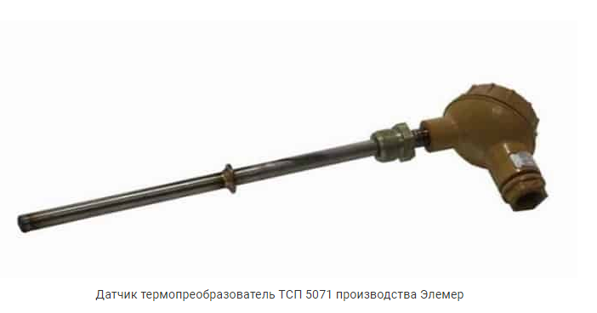

Никелевые термометры сопротивления
Температурный коэффициент (далее ТК) у данного типа измерительных устройств самый высокий - 0,00617°С'¹. Диапазон измеряемых температур также существенно уже, чем у платиновых ЧЭ (от -60,0°С до 180,0°С). Основное достоинство данных приборов - высокий уровень выходного сигнала. В процессе эксплуатации следует учитывать особенность, связанную с приближением температуры нагрева к точке Кюри (352,0°С), вызывающую существенное изменение параметров ввиду непредсказуемого гистерезиса.
Данные устройства практически не используются, поскольку в большинстве случаев их можно заменить приборами с медными чувствительными элементами, которые существенно дешевле и технологичнее (проще в производстве).

Медные датчики сопротивления
ТК медных измерительных приборов - 0,00428°С'¹, диапазон измеряемых температур немного уже, чем у никелевых аналогов (от -50,0°С до 150°С). К несомненным преимуществам медных измерителей следует отнести их относительно невысокую стоимость и наиболее близкую к линейной характеристику «температура-сопротивление». Но, узкий диапазон измеряемых температур и низкие параметры удельного сопротивления существенно ограничивают сферу применения термопреобразователей ТСМ.

Типовые конструкции платиновых термосопротивлений
Наиболее распространение получило исполнение ЧЭ в ПТС, называемое «свободной от напряжения спиралью», у зарубежных изготовителей оно проходит под термином «Strain free». Упрощенный вариант такой конструкции представлен ниже.
Как видно из рисунка, четыре спирали из платиновой проволоки, размещают в специальных каналах, которые потом заполняются мелкодисперсным наполнителем. В роли последнего выступает очищенный от примесей оксид алюминия (А1₂0₃). Наполнитель обеспечивает изоляцию между витками проволоки, а также играет роль амортизатора при вибрациях или когда происходит ее расширение, вследствие нагрева. Для герметизации отверстий в защитном корпусе применяется специальная глазурь.
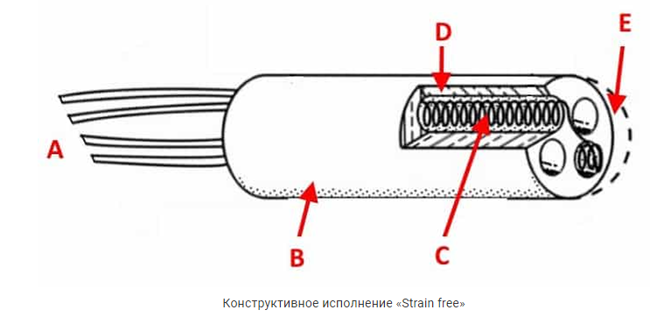
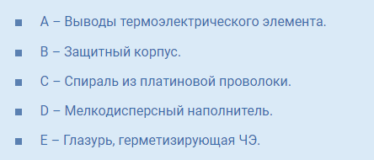
На практике встречается много вариаций типового исполнения, различия могут быть в дизайне, герметизирующем материале и размерах основных компонентов.

Исполнение Hollow Annulus.
Данный вид конструкции относительно новый, она разрабатывалась для использования в атомной индустрии, а также на объектах особой важности. В других сферах датчики данного типа практически не применяются, основная причина этого высокая стоимость изделий. Отличительные особенности высокая надежность и стабильные характеристики. Приведем пример такой конструкции.
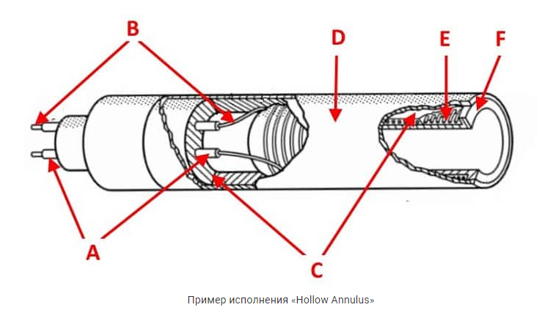
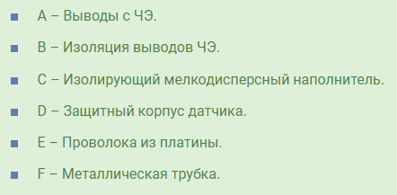
ЧЭ данной конструкции представляет собой металлическую трубку (полый цилиндр), покрытый слоем изоляции, сверху которой наматывается платиновая проволока. В качестве материала цилиндра используется сплав с температурным коэффициентом близким к платине. Изоляционное покрытие (А1₂0₃) наносится горячим напылением. Собранный ЧЭ помещается с защитный корпус, после чего его герметизируют.
Для данной конструкции характерна низкая инерционность, она может быть в диапазоне от 350,0 миллисекунд до 11,0 секунд, в зависимости от того используется погружаемый или монтированный ЧЭ.

Пленочное исполнение (Thin film).
Основное отличие от предыдущих видов заключается в том, что платина тонким слоем (толщиной в несколько микрон) напыляется на керамическое или пластиковое основание. На напыление наносится стеклянное, эпоксидное или пластиковое защитное покрытие.
Это наиболее распространенный тип конструкции, основные достоинства которой заключаются в невысокой стоимости и небольших габаритах. Помимо этого пленочные датчики обладают низкой
инерционностью и относительно высоким внутренним сопротивлением. Последнее практически полностью нивелирует воздействие сопротивления выводов на показания прибора (таблицы термосопротивлений можно найти в сети).
Что касается стабильности, то она уступает проволочным датчикам, но следует учитывать, что пленочная технология усовершенствуется год от года, и прогресс довольно ощутим.

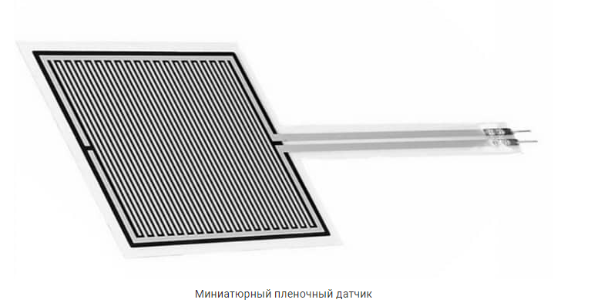

Классы допуска
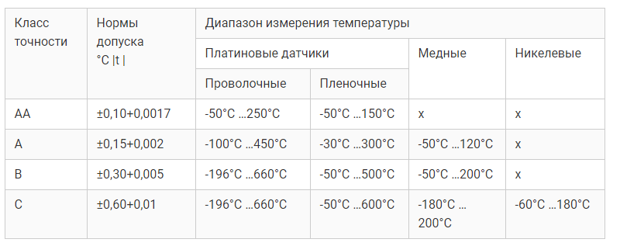
Схемы включения
2-х проводное (см. А на рис. 7), этот наиболее простой способ используется в тех случаях, когда точность результатов не критична. Дополнительную погрешность создает номинально! сопротивление проводников, которыми подключается датчик. Обратим внимание, что для классов точности А и АА данная схема включения неприемлема.
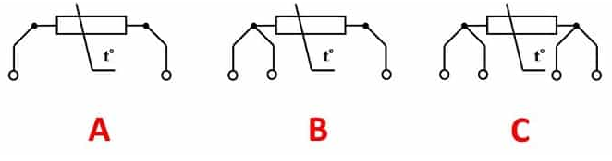
Рисунок . Двухпроводная, трехпроводная и четырехпроводная схема включения термометра сопротивления

- х проводное (В). Такой вариант обладает более высокой точностью, чем 2-х проводная схема вариант подключения. Это происходит за счет того, что появляется возможность измерить сопротивление монтажных проводов, чтобы учесть их воздействие.
- х проводное. Этот вариант позволяет полностью исключить воздействие сопротивления монтажных проводов на результаты измерений.

Зависимость сопротивления платины от температуры.
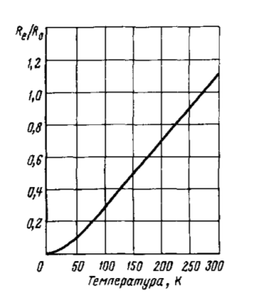
Изменение электрического сопротивления платины
Ro – сопротивление платины при 0°С

